Óraterv
A pedagógus neve: Kónya Zsuzsanna
Műveltség terület: Természetismeret
Tantárgy: Környezetismeret
Osztály: 3.
Az óra témája: Az emésztőrendszer működése. Bélbaktériumok szerepe az emésztésben. Szövegfeldolgozás.
Az óra cél- és feladatrendszere: Beszédkészség, kifejező képesség, kreativitás fejlesztése. Kifejező, értő olvasás fejlesztése. Szövegértés fejlesztése. Új ismeretek szerzése. A meglévő ismeretek megerősítése.
Az óra didaktikai feladatai: A meglévő ismeretek felidézése, megerősítése. Motiválás, szemléletesség, tudatosság.
Tantárgyi kapcsolatok: Rajz: bélbaktériumok lerajzolása képzelet alapján. Magyar nyelv- és irodalom: szómagyarázat, szövegértés.
Felhasznált forrás: Szitakötő folyóirat 59. szám
Vibók Ildi: Tényleg az vagy, amit megeszel?
Dátum: 2022. 09. 26.

Időkeret | Az óra menete | Nevelési-oktatási stratégia |  |  | Megjegyzések
Időkeret | Az óra menete | Fejlesztési területek | Tanulói munkaformák,  módszerek | Eszközök | Megjegyzések
1’ | Köszönés, hetesek jelentése. | figyelem | frontális munka |  | napi rutin
10’ | Az óra témájára ráhangolódás, motiváció:  - az emésztőrendszer működése (szájüreg, nyelőcső, gyomor, belek)  - tízórai végig kísérése az emésztőrendszeren  - törölközővel szemléltetve a bélbolyhokat  - Mit jelent, hogy „cigány útra ment a falat”? | figyelem,  emlékezet,  együttműködés  Az ismeretek felidézése.  Új ismeretek szerzése. | frontális munka  - megbeszélés,  - szemléltetés,  - új ismeretek átadása  - meglévő ismeretek megerősítése | torzó, bolyhos törölköző
10’ | Vibók Ildi: Tényleg az vagy, amit megeszel? c. írásának elolvasása | olvasás, szövegértés, | frontális munka | Szitakötő folyóirat 59. szám
1’ | Célkitűzés:  A mai órán bélbaktériumokat fogunk rajzolni. A papír egyik oldalára jó, a másikra rossz baktériumokat. Engedjétek szabadon szárnyalni a képzeleteteket, hogyan képzelitek ezeket. | figyelem | frontális munka  - közlés
20’ | Rajzolás, színezés, kontúrozás. | kreativitás | egyéni munka,  - tevékenykedtetés | rajzlap, színes ceruzák, kontúrfilcek | - sz. melléklet
3’ | Kiállítás az elkészült munkákból. | esztétikai érzék fejlesztése | frontális munka |  | - sz. melléklet
Mellékletek
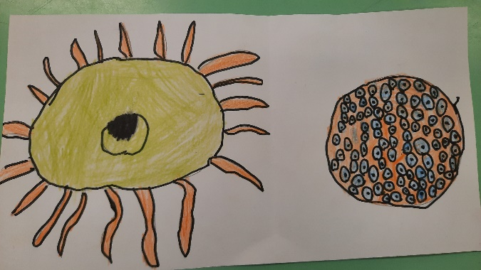
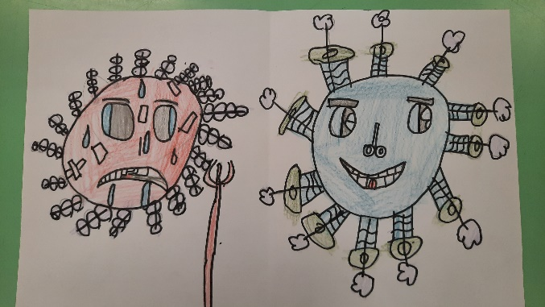
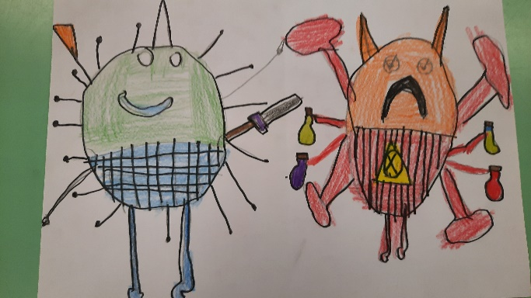
1.számú melléklet
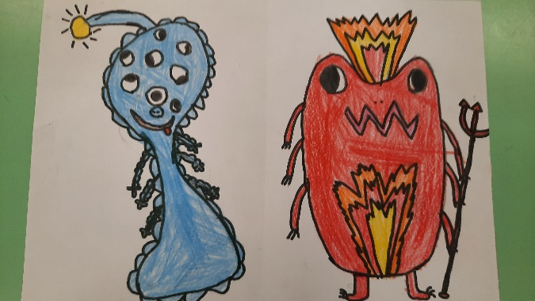
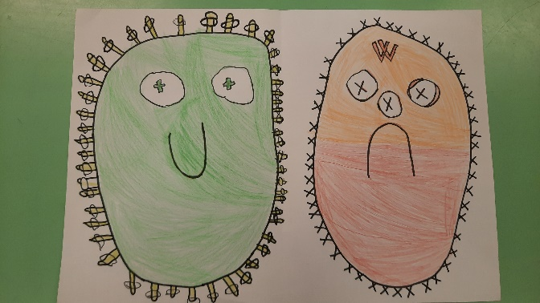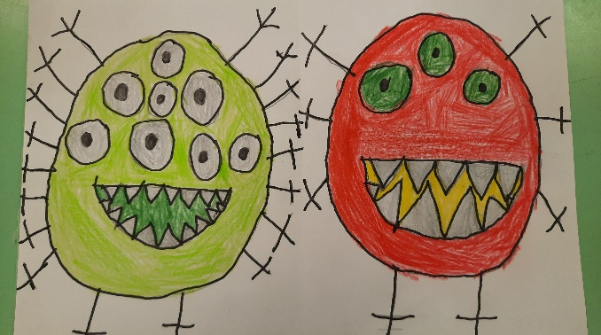
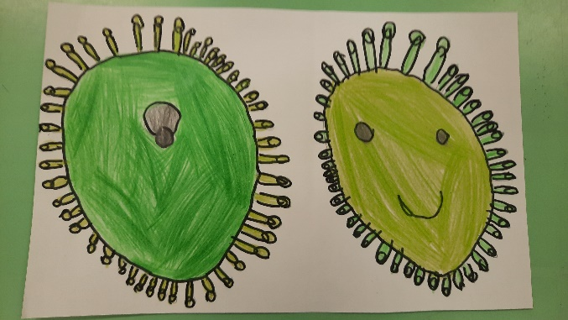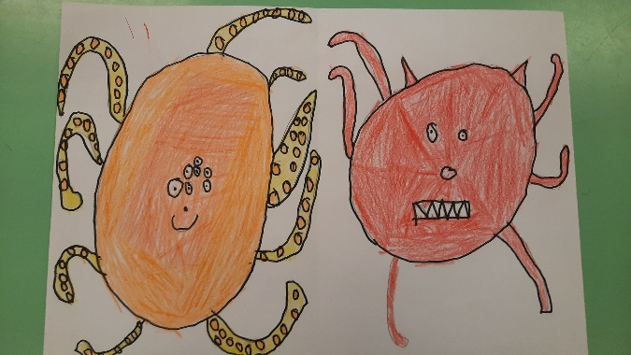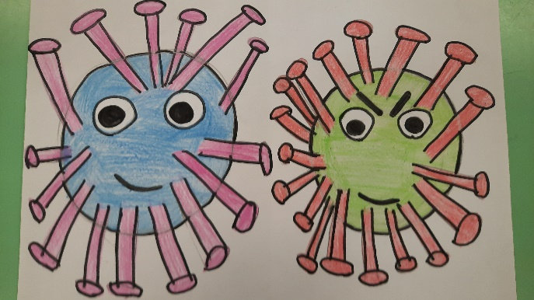

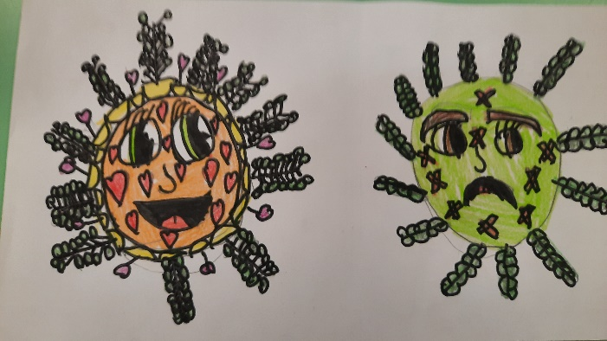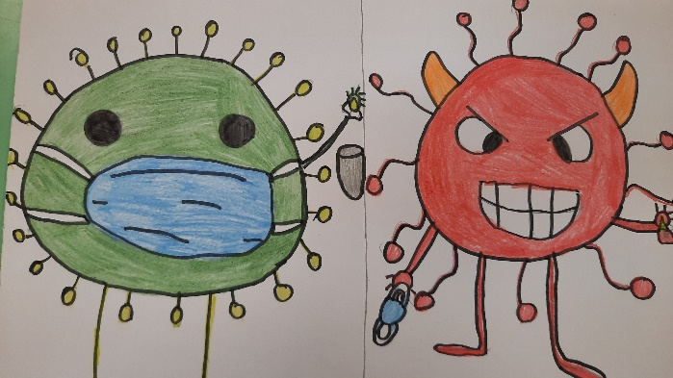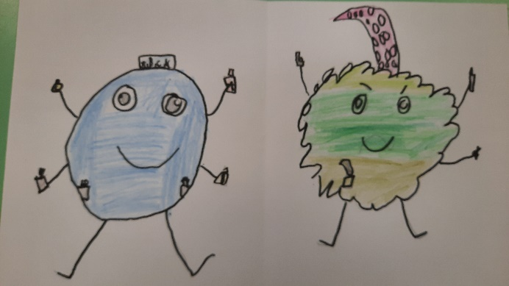
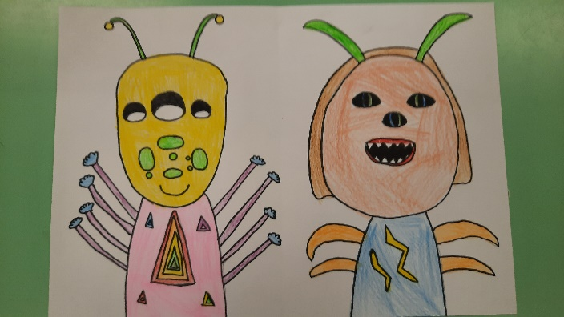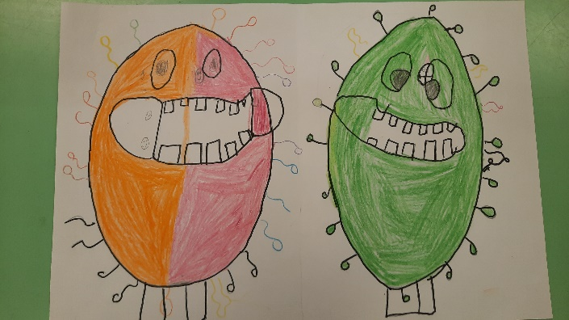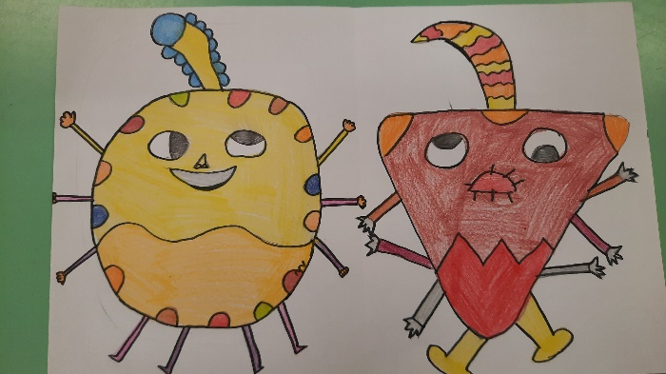
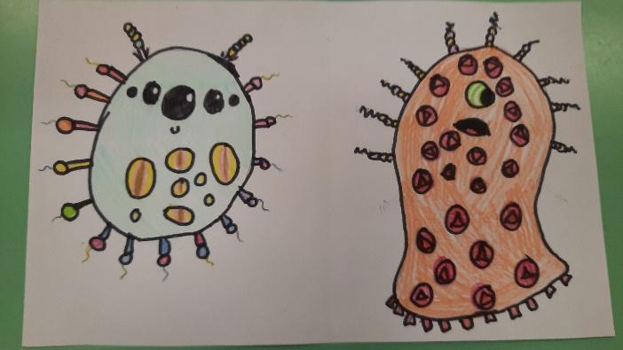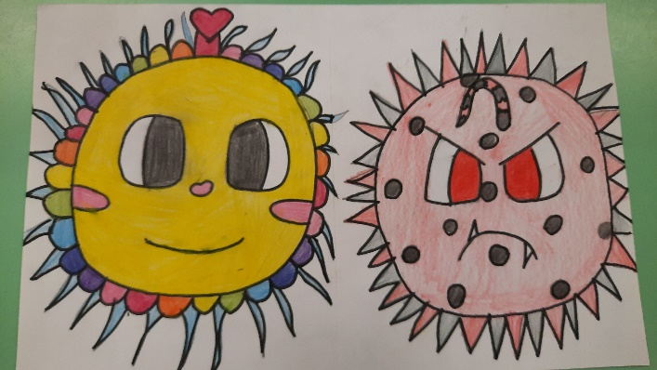
2.számú melléklet:
